14
포인터
GOALS
• 메모리의 주소의 의미와 주소 연산자 & 이해하기
• 포인터 변수 이해하기
• 배열과 포인터와의 관계 이해하기
• 함수에서 배열을 이용하는 경우, 포인터의 이용 이해하기
• 포인터의 연산을 이용한 배열의 사용 이해하기
• 다중 포인터 이해하기
• 포인터 배열 이해하기
• 이차원 배열과 포인터 주소 관계 이해하기
• 함수에서 인자로 포인터 이용하기
• 함수 포인터와 함수 포인터 배열 이해하기
• 행렬의 곱셈 프로그램 이해하기
중간점검 해답
1. 자료형 double 변수 height에 172.5를 대입하고, 다른 double 포인터 변수 pheight를 선언하여, 이 포인터 변수 pheight를 이용하여 이전 값을 2.5 증가시키는 문장을 작성해 보자.
double height = 172.5;
double *pheight = &height;
*pheight += 2.5;

- 다음 소스에서 출력 값은 무엇인가?
int data[5] = {33, 55, 77, 99, 96};
printf(“%d”, *(data + 4));
배열 이름 data를 이용한 data + 4는 다섯 번째 자료를 의미한다. 그러므로 96이 출력된다.

- 다음 배열에서 모든 원소의 값을 모두 n씩 증가시키는 함수를 작성하시오.
int data[5] = {33, 55, 77, 99, 96};
#include <stdio.h>

void print(int *pi, int size);
void increment(int *pi, int size, int inc);

int main(void)
{
int data[5] = {33, 55, 77, 99, 96};
int inc;

print(data, sizeof(data)/sizeof(int));
printf("배열의 각 원소에 더할 정수를 입력하세요. -> ");
scanf("%d", &inc);

increment(data, sizeof(data)/sizeof(int), inc);
print(data, sizeof(data)/sizeof(int));

return 0;
}

void print(int *pi, int size)
{
int i;

printf("배열 원소 값을 출력 \n");
for (i = 0; i < size; i++) {
printf("%d%s", pi[i], i == size - 1 ? "\n\n" : ", ");
}
}

void increment(int *pi, int size, int inc)
{
int i;

for (i = 0; i < size; i++) {
*(pi + i) += inc;
}
}
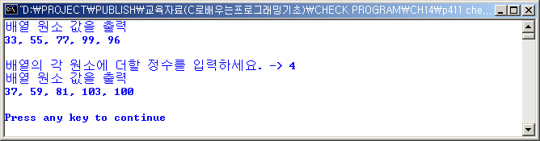
- 실수 double 형의 이차원 배열 ary[4][5]를 선언하여 적당한 값을 대입한 후 다음 값을 출력하면 결과는 무엇인가?
printf("%d, %d, %d\n", sizeof (ary), sizeof (ary[0]), sizeof (ary[0][0]));
자료형 double의 크기는 8바이트이다. 그러므로 첫 번째는 출력 값은 160, 두 번째는 40, 세 번째는 8이다.
- 다음과 같은 이차원 배열에 대한 물음에 답하여라.
int data[5][10];
data[3][4]의 주소를 한 가지 방법으로 표현하면?
*(data + 3) + 4
data[4][8]의 주소를 세 가지 방법으로 표현하면?
*(data + 4) + 8
data[4] + 8
*data + 4*10 + 8
이해점검 해답
- 다음 괄호 부분을 채우시오.
- 메모리의 저장장소의 위치를 나타내는 값을 ( 주소값 )(이)라 한다.
- 변수의 주소 값을 알아내려면 주소 연산자 ( & )(을)를 이용한다.
- ( 리틀엔디안 ) 방식은 시작 주소 값에서 저장 값의 하위 바이트부터 저장하는 방식이다.
- 일반 변수와는 다르게 다른 변수의 주소 값을 저장하는 변수를 (포인터) 라 한다.
- 변수의 주소 값을 16진수로 출력하려면 변환명세에 (%p) 라고 기술한다.
- 연산자 *는 포인터 변수를 뒤에 기술하면 ( 역참조연산자 ) 연산자이다.
- 함수 호출의 한 종류로 형식인자에 해당하는 변수에 실인자 값의 주소 값을 복사한다는 의미의 원어를 (call by address)라 한다.
- 포인터를 선언할 때 특정한 초기 값이 없는 경우, 포인터 값이 없다는 의미의 값 (NULL)을 대입할 수 있다.
- 1차원 배열에서 배열의 한 원소 값 a[3]과 같은 배열 이름 a를 이용한 참조 방법은 (*(a + 3))이다.
- 함수의 주소값을 저장하는 변수는 (함수 포인터(pointer to function)) 변수이다.
- 다음 소스에서 에러를 찾아보고 수정하시오.
- int 형 포인터 변수 p1, p2, p3를 한번에 선언하는 구문
int *p1, p2, p3;

int *p1, *p2, *p3;

위와 같이 모든 변수 앞에 *을 넣어야 한다.

double d = 3.59;
int *pi = &d;

포인터도 자료형이 같은 포인터 변수에 저장이 가능하다. 그러므로 다음과 같이 기술해야 한다.
double *pi = &d;

double d[] = {1.0, 2, 3.4, 5.6} ;
*d++ = 3.1 ;

위에서 *d++는 우선순위에 따라 *(d++)를 의미한다. 연산 d++는 d가 변수여야 가능한 연산이나 d는 변수가 아니라 배열의 이름인 상수이다. 그러므로 두 번째 문장은 잘못된 문장이다. 만일 이 문장의 의도가 배열의 두 번째 원소를 3.1로 수정하는 것이라면 다음과 같은 문장을 이용한다.
double d[] = {1.0, 2, 3.4, 5.6} ;
*(d+1) = 3.1 ;

- 이차원 배열의 첫 번째 원소인 dd[0][0]를 5.0으로 수정
double dd[][3] = {{1.0, 2, 3.4}, {5.6}} ;
*dd = 5.0 ;
배열 dd는 이차원 배열이므로 dd로 값을 참조하려면 다음과 같이 이중 포인터를 기술해야 한다.
**dd = 5.0;

int point[] = {95, 88, 76, 54, 85, 33, 65, 78, 99, 82};
aryLength = sizeof (point) / sizeof (int);
for (i = 0; i < aryLength; i++) {
sum += *(point++);
}

배열 이름은 상수이므로 증감연산자 ++ 이용이 불가능하므로 다음으로 수정

int point[] = {95, 88, 76, 54, 85, 33, 65, 78, 99, 82};
int *ptr;
aryLength = sizeof (point) / sizeof (int);
ptr = point;
for (i = 0; i < aryLength; i++) {
sum += *(ptr++);
}

- 변수 dpi를 이용해서 변수 i의 값을 20으로 수정
int i = 10;
int *pi = &i;
int **dpi = &pi;
*dpi = 20;

이중 포인터이므로 간접연산자 ** 2개가 필요

int i = 10;
int *pi = &i;
int **dpi = &pi;
**dpi = 20;

int (*pAry)[3];
int a = 50, b = 30, c = 40;
pAry[0] = &a;
pAry[1] = &c;
pAry[2] = &b;

포인터 배열은 다음으로 정의

int *pAry[3];
int a = 50, b = 30, c = 40;
pAry[0] = &a;
pAry[1] = &c;
pAry[2] = &b;

- 다음 이차원 배열에서 출력 값은 무엇인가?
int a[3][2] = {1, 2, 3, 4, 5, 6};

- printf( “%d, %d\n”, sizeof (a), sizeof (a[0]) );
24, 8
- printf( “%d\n”, *(*a + 5) );
6
- printf( “%d\n”, *(*(a + 2) + 1) );
6
- printf( “%d\n”, (*(a + 2))[1] );
6
- printf( “%d\n”, *(a[2] + 1) );
6

- 다음 함수를 구현하시오.
- 함수 호출에서 실인자의 값을 10 증가시키는 함수
void increment10(int *num)
{

}

void increment10(int *num)
{
*num += 10;
}

- 함수 호출에서 실인자인 배열의 모든 원소 값을 10 증가시키는 함수
void increment10array(int *num, int size)
{

}

void increment10array(int *num, int size)
{
int i = 0;
for (i = 0; i < size; i++)
num[i] += 10;
}

- 함수 호출에서 실인자인 첫번 째 인자를 두 번째 인자만큼 증가시키는 함수
void increment10array(int *num1, int num2)
{

}

void increment10array(int *num1, int num2)
{
*num1 += num2;
}
프로그램 문제 해답
1. 함수의 형식 인자로 다음과 같이 기술된 함수 swap()은 인자 두 정수를 서로 바꾸는 기능을 수행한다. 함수 swap()을 구현하여 결과를 알아보는 프로그램을 작성하시오.
void swap(int *x, int *y)
{
…
}
/* 함수의 형식 인자로 다음과 같이 기술된 함수 swap()은 인자 두 정수를
서로 바꾸는 기능을 수행한다. 함수 swap()을 구현하여 결과를 알아보는
프로그램을 작성하시오. */

#include <stdio.h>

void swap(int *x, int *y);

int main(void)
{
int x, y;

printf("첫 번째 숫자를 입력하세요. -> ");
scanf("%d", &x);
printf("두 번째 숫자를 입력하세요. -> ");
scanf("%d", &y);

swap(&x, &y);

printf("첫 번째는 숫자는 %d이고 두 번째 숫자는 %d입니다.\n", x, y);
}

void swap(int *x, int *y)
{
int z;
z = *x;
*x = *y;
*y = z;
}

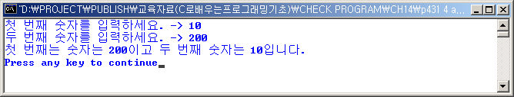

2. 다음과 같은 이차원 배열을 초기화하여 각각의 원소의 값을 다음과 같이 수정하는 함수를 만들어 프로그램을 작성하시오.
5, 8, 9, 3
20, 5, 23, 7
30, 42, 4, 6

A[i][j] = A[i][j] * 10 + 5;
/* 다음과 같은 이차원 배열을 초기화하여 각각의 원소의 겂을 다음과 같이
수정하는 함수를 만들어 프로그램을 작성하시오. */

#include <stdio.h>

#define ROW 3
#define COL 4

void print(int x[][COL], int m, int n);

int main(void)
{

int a[ROW][COL] = {{5,8,9,3}, {20,5,23,7}, {30,42,4,6}};

int i,j;

printf("원 행렬 값 : \n");
print(a, ROW, COL);

for (i=0; i<ROW; i++) {
for(j=0; j<COL; j++) {
*(a[i] + j) = *(a[i] + j) * 10 + 5;
}
}

printf("\n계산 후 행렬 값 : \n");
print(a, ROW, COL);
}

void print(int x[][COL], int m, int n)
{
int i, j;

printf("--------------------------------\n");

for(i=0; i<m; i++){
for(j=0; j<n; j++)
printf("|%4d%s", x[i][j], (j+1)%n ? " " : " |\n");
}
printf("--------------------------------\n");
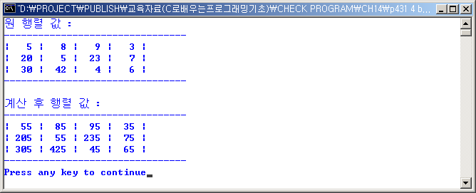
}

3. 다음과 다음 배열 값을 오름차순으로 정렬(sorting)하는 프로그램을 작성하시오.
3, 7, 8, 12, 2, 22, 1, 5, 9, 10

오름차순으로 정렬된 결과
1, 2, 3, 5, 7, 8, 9, 10, 12, 22

/* 다음 배열 값을 오름차순으로 정렬(sorting)하는 프로그램을 작성하시오. */

#include <stdio.h>

#define MAX 10

int main(void)
{

int number[MAX] = {3, 7, 8, 12, 2, 22, 1, 5, 9, 10};
int i, j, z;

printf ("원본 배열 값 : ");

for(i=0; i<MAX ;i++)
printf("%3d", number[i]);

// 오름차순 정렬
for (i=0; i<MAX-1; i++) {
for(j=i+1; j<MAX; j++) {
if(number[i] > number[j]) {
z = number[i];
number[i] = number[j];
number[j] = z;
}
}
}

printf ("\n\n오름차순 정렬 : ");

for(i=0; i<=MAX-1; i++) {
printf ("%3d",number[i]);
}

printf ("\n");
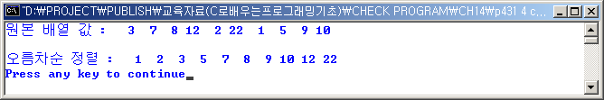
}

4. 위 프로그램에서 내림차순으로 정렬하는 프로그램을 작성하시오.
/* 다음 배열 값을 내림차순으로 정렬(sorting)하는 프로그램을 작성하시오. */

#include <stdio.h>

#define MAX 10

int main(void)
{

int number[MAX] = {3, 7, 8, 12, 2, 22, 1, 5, 9, 10};
int i, j, z;

printf ("원본 배열 값 : ");

for(i=0; i<MAX ;i++)
printf("%3d", number[i]);

// 내림차순 정렬
for (i = 0; i < MAX-1; i++)
{
for( j = i+1; j < MAX; j++)
{
if (number[i] < number[j])
{
z = number[i];
number[i] = number[j];
number[j] = z;
}
}
}

printf ("\n\n내림차순 정렬 : ");

for(i=0; i<=MAX-1; i++)
{
printf ("%3d",number[i]);
}

printf ("\n");
}
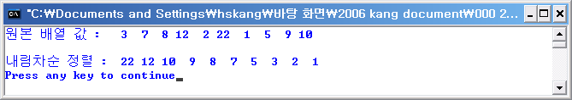

5. 두 이차원 배열의 더하기와 빼기를 수행하는 함수를 만들어, 다음 배열의 연산 결과를 알아보시오.
4.2 4.3 3.8 +(-) 5.2 2.1 1.8
3.7 1.5 0.7 3.2 1.4 2.9

/* 두 이차원 배열의 더하기와 빼기를 수행하는 함수를 만들어
다음 배열을 이용하여 결과를 알아보시오. */

#include <stdio.h>

#define rows 2
#define cols 3

typedef double matrixa[rows][cols];
typedef double matrixb[rows][cols];
typedef double resultc[rows][cols];

void plus(resultc r, matrixa a, matrixb b);
void minus(resultc r, matrixa a, matrixb b);
void display(resultc r, int m);

int main(void)
{
matrixa a = {{4.2, 4.3, 3.8}, {3.7, 1.5, 0.7}};
matrixb b = {{5.2, 2.1, 1.8}, {3.2, 1.4, 2.9}};
resultc r = {0};

display(a, rows);
display(b, rows);

printf("다음은 위 두 행렬의 더하기 결과입니다.\n\n");
plus(r, a, b);
display(r, rows);

printf("다음은 위 두 행렬의 빼기 결과입니다.\n\n");
minus(r, a, b);
display(r, rows);

return 0;
}

void plus(resultc r, matrixa a, matrixb b) {
int i, j, k;

for(i=0; i < rows ; i++) {
for(j=0; j < cols ; j++) {
//r[i][j] = a[i][j] + b[k][j];
*(r[i]+j) = *(a[i]+j) + *(b[i]+j);
}
}
}

void minus(resultc r, matrixa a, matrixb b) {
int i, j, k;

for(i=0 ; i< rows ; i++) {
for(j=0 ; j < cols ; j++) {
//r[i][j] = a[i][j] + b[k][j];
*(r[i]+j) = *(a[i]+j) - *(b[i]+j);
}
}
}

void display(resultc r, int m) {
int i, j;
for(i=0; i < m; i++) {
for(j=0; j < cols; j++) {
printf("%8.2f",r[i][j]);
}
printf("\n");
}
printf("\n");
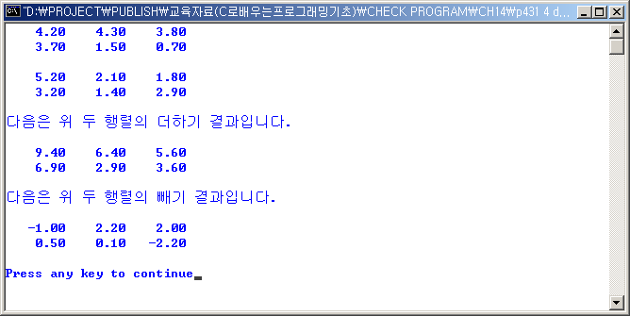
}

6. 프로그램 예제의 두 행렬의 곱 프로그램을 수정하여, 다음 곱을 수행하도록 프로그램을 작성하시오.

4.2 4.3 3.8 X 5.2 2.1
3.7 1.5 0.7 3.2 1.4
1.5 3.6
/* 프로그램 예제의 두 행렬의 곱 프로그램을 수정하여, 다음 곱을
수행하도록 프로그램을 작성하시오. */

#include <stdio.h>

#define rows 2
#define cols 3

typedef double matrixa[rows][cols];
typedef double matrixb[cols][rows];
typedef double resultc[rows][rows];

void multiply(resultc r, matrixa a, matrixb b);
void display(resultc r, int m);

int main(void)
{
matrixa a = {{4.2, 4.3, 3.8}, {3.7, 1.5, 0.7}};
matrixb b = {{5.2, 2.1}, {3.2, 1.4}, {1.5, 3.6}};
resultc r = {0};

int i, j;
for(i=0 ; i < rows; i++) {
for(j=0 ; j < cols; j++) {
printf("%8.2f", a[i][j]);
}
printf("\n");
}
printf("\n");

display(b, cols);

printf("다음은 위 두 행렬의 곱 결과입니다.\n\n");
multiply(r, a, b);
display(r, rows);

return 0;
}

void multiply(resultc r, matrixa a, matrixb b) {
int i, j, k;

for(i=0; i < rows ; i++) {
for(j=0; j < rows ; j++) {
for(k=0; k < cols; k++) {
//r[i][j] += a[i][k] * b[k][j];
*(r[i] + j) += *(a[i] + k)* *(b[k] + j);
}
}
}
}

void display(resultc r , int m) {
int i, j;

for(i=0; i<m; i++) {
for(j=0; j<rows; j++) {
printf("%8.2f", r[i][j]);
}
printf("\n");
}
printf("\n");
}
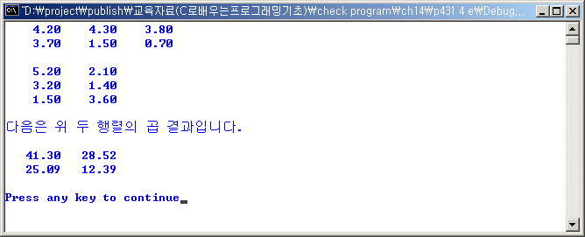
7. 배열 포인터를 이용하여 다음의 이차원 배열에서 모든 원소의 값을 5씩 증가시키는 프로그램을 작성하시오.
int ary[][5] = {1, 2, 3, 4, 5, 6, 7, 8, 9, 10}
배열 포인터 : int (*ptr)[5];

/* 배열 포인터를 이용하여 다음의 이차원 배열에서 모든 원소의 값을 5씩 증가시키는 프로그램을 작성하시오.
int ary[][5] = {1, 2, 3, 4, 5, 6, 7, 8, 9, 10}
배열 포인터 : int (*ptr)[5]; */

#include <stdio.h>
#define COL 5
#define ROW 2

void print(int x[][COL], int m, int n);

int main(void)
{

int a[][COL] = {1, 2, 3, 4, 5, 6, 7, 8, 9, 10};
int (*ptr)[COL];
int i,j;

printf("원 행렬 값 : \n");
print(a, ROW, COL);

for (i=0; i<ROW; i++)
{
ptr = a[i];
for(j=0; j<COL; j++)
{
(*ptr)[j] += 5;
}
}

printf("\n계산 후 행렬 값 : \n");
print(a, ROW, COL);
}

void print(int x[][COL], int m, int n)
{
int i, j;

printf("--------------------------------\n");

for(i=0; i<m; i++){
for(j=0; j<n; j++)
printf("|%4d%s", x[i][j], (j+1)%n ? " " : " |\n");
}
printf("--------------------------------\n");
}
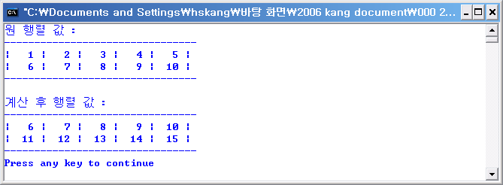

8. 자료유형 double형 1차원 배열을 다음과 같이 초기화하고, 첫 번째 인자인 배열 source을 두 번째 인자인 배열 target에 복사하는 함수를 만들어 결과를 알아보는 프로그램을 작성하시오.
double ary[5] = {3.12, 5.14, 7.25, 7.48, 5.91};
copyarray(double *source, double *target, int size);

/* 자료유형 double형 1차원 배열을 다음과 같이 초기화하고,
첫 번째 인자인 배열 source을 두 번째 인자인 배열 target에
복사하는 함수를 만들어 결과를 알아보는 프로그램을 작성하시오.

double ary[5] = {3.12, 5.14, 7.25, 7.48, 5.91};
copyarray(double *source, double *target, int size); */

#include <stdio.h>
#define SIZE 5

void print(double *x, int size);
void copyarray(double *source, double *target, int size);

int main(void)
{

double ary[5] = {3.12, 5.14, 7.25, 7.48, 5.91};
double target[5];

printf("원 행렬 값 : \n");
print(ary, SIZE);

copyarray(ary, target, SIZE);
printf("\n함수 copyarray() 호출 후 target 배열 값 : \n");
print(target, SIZE);
}

void print(double *x, int size)
{
int i;
for (i = 0; i < size; i++)
{
printf("%8.2lf", x[i]);
}
printf("\n");
}

void copyarray(double *source, double *target, int size)
{
int i;
for (i = 0; i < size; i++)
{
target[i] = source[i];
}
}
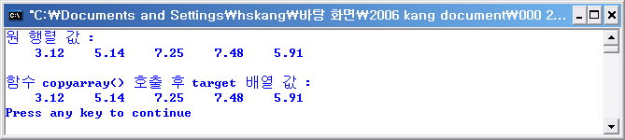

9. 자료유형 double형 1차원 배열인 두 인자에서 첫 번째 인자인 source의 원소를 두 번째 인자인 target의 원소와 더한 값을 다시 source의 원소에 저장하는 함수를 만들어 그 결과를 알아보는 프로그램을 작성하시오.

double source[5] = {3.12, 5.14, 7.25, 7.48, 5.91};
double ary[5] = {1.24, 3.65, 9.13, 8.48, 5.15};
addarray(double *source, double *ary, int size);
: source[i] = source[i] + ary[i]

/* 자료유형 double형 1차원 배열인 두 인자에서 첫 번째 인자인 source의 원소를
두 번째 인자인 target의 원소와 더한 값을 다시 source의 원소에 저장하는
함수를 만들어 그 결과를 알아보는 프로그램을 작성하시오.

double source[5] = {3.12, 5.14, 7.25, 7.48, 5.91};
double ary[5] = {1.24, 3.65, 9.13, 8.48, 5.15};
addarray(double *source, double *ary, int size);
: source[i] = source[i] + ary[i] */

#include <stdio.h>
#define SIZE 5

void print(double *x, int size);
void addarray(double *source, double *ary, int size);

int main(void)
{

double source[5] = {3.12, 5.14, 7.25, 7.48, 5.91};
double ary[5] = {1.24, 3.65, 9.13, 8.48, 5.15};

printf("source와 target의 원 배열 값 : \n");
print(source, SIZE);
print(ary, SIZE);

addarray(source, ary, SIZE);
printf("\n함수 addarray(source, ary, SIZE) 호출 후 source와 target 배열 값 : \n");
print(source, SIZE);
print(ary, SIZE);
}

void print(double *x, int size)
{
int i;
for (i = 0; i < size; i++)
{
printf("%8.2lf", x[i]);
}
printf("\n");
}

void addarray(double *source, double *ary, int size)
{
int i;
for (i = 0; i < size; i++)
{
source[i] += ary[i];
}
}
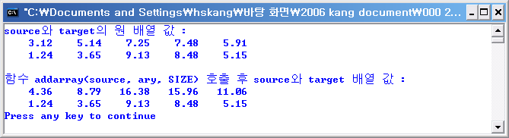

10. 자료유형 double형 1차원 배열에서 가장 큰 값과 가장 작은 값을 찾아 그 값의 차이를 반환하는 함수를 만들어 결과를 알아보는 프로그램을 작성하시오.

/* 자료유형 double형 1차원 배열에서 가장 큰 값과 가장 작은 값을 찾아 그 값의 차이를
반환하는 함수를 만들어 결과를 알아보는 프로그램을 작성하시오 */

#include <stdio.h>
#define SIZE 5

void print(double *x, int size);
double diffminmax(double *a, int size);

int main(void)
{

double source[5] = {3.12, 5.14, 7.25, 7.48, 5.91};

printf("source 원 배열 값 : \n");
print(source, SIZE);

printf("\n source 배열에서 최대값과 최소값의 차이는 %lf이다. \n", diffminmax(source, SIZE));
}

void print(double *x, int size)
{
int i;
for (i = 0; i < size; i++)
{
printf("%8.2lf", x[i]);
}
printf("\n");
}

double diffminmax(double *a, int size)
{
int i;
double min = a[0], max = a[0];
for (i = 1; i < size; i++)
{
if (a[i] < min) min = a[i];
if (a[i] > max) max = a[i];
}
return max - min;
}
